O QUE E O PARAQUEDISMO

Esporte radical praticado no ar

O paraquedismo é um dos esportes radicais para quem é amante de belas paisagens e, claro, para aqueles que gostam de aventura. Isso porque o indivíduo deve realizar saltos em queda livre a partir de uma determinada altura.

O paraquedas, equipamento indispensável para a prática do esporte, fica armazenado em uma espécie de “mochila” e é usado durante o salto para diminuir o impacto do pouso e reduzir a velocidade que pode chegar até 350 km/h.

Logo, ele precisa ser aberto pelo paraquedista antes de chegar ao solo. Para quem se interessou pela modalidade, saiba que o paraquedismo pode ser praticado em dupla ou individualmente. Conheça mais detalhes sobre essa prática esportiva.

Origem e evolução do paraquedismo

Existem relatos de que o paraquedismo teve as suas primeiras experimentações na China, em meados do século XIX. Antigamente, ele era praticado por chineses animadores de festas imperiais como uma forma de entreter os convidados. Os chineses saltavam de torres altas amparados por guarda-sóis. Anos depois, já no século XX, o primeiro paraquedas foi desenhado e projetado no formato de uma pirâmide por Leonardo da Vinci. Sendo assim, o primeiro salto profissional aconteceu no ano de 1797, em Paris, na França, por Andrew Jacques Garnerin e sua esposa. Foi nesse momento que o paraquedismo começou a se expandir pelo mundo.

Durante a Primeira Guerra Mundial, o paraquedismo auxiliou as tropas militares a defenderem seus tripulantes em meios as guerras. No entanto, a sua evolução mais conceituada aconteceu durante a Segunda Guerra, período em que o paraquedas foi usado como meio de transporte para o desembarque de tropas e distribuição de alimentos na linha de defesa dos inimigos.

Nessa época, o paraquedismo ainda estava muito ligado às ações militares e a uma estratégia de combate ofensiva. Por conta disso, os militares decidiram inovar, aproveitando a oportunidade para se divertir e explorar novos saltos. No início do paraquedismo no mundo, a grande dificuldade era lidar com a falta de dirigibilidade do paraquedas e o impacto do pouso, que era muito forte. Mas, com o passar dos anos, as técnicas foram aperfeiçoadas e o paraquedismo atingiu o seu ápice.

Na década de 70, grandes empresas norte-americanos investiram no desenvolvimento de equipamentos modernos. Entre as melhorias alcançadas, vale destacar o aparecimento do sistema de liberação de três argolas (three ring), considerada a invenção do século pelo paraquedismo devido a sua dirigibilidade. Além disso, essa década promoveu a criação de um formato retangular para o paraquedas. A década de 80 também teve o seu valor para o paraquedismo, pois foi nesse período que surgiram os primeiros paraquedas de nove células (modelo mais tradicional usado até os dias atuais).

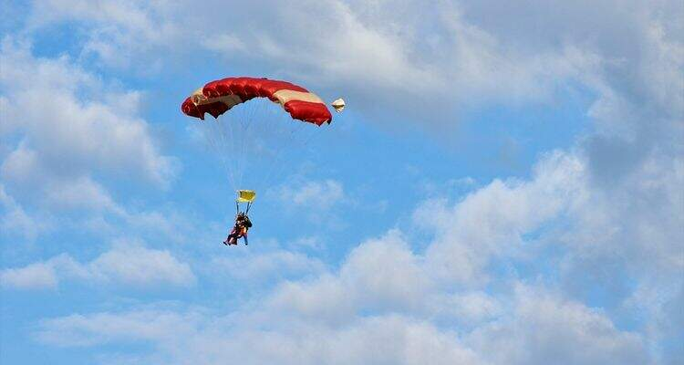
Paraquedas de nove células. (Foto: Pixabay)

A invenção permitiu a variação de muitos saltos como por exemplo, o tandem. Além das variações de formações em queda livre, como a Accelerated Free Fall (Queda Livre Acelerada). Isso tudo favoreceu a expansão do paraquedismo.

Salto tandem

O Tandem é um salto variado do paraquedismo tradicional. A principal diferença é que ele pode ser realizado com a presença de duas pessoas, sendo uma delas o instrutor, mais experiente, e a outra é o aluno iniciante. O salto é realizado em queda livre a uma altura de 3000 a 4000 metros, utilizando uma paraquedas especial para suportar a dupla. O equipamento deve ser aberto após 50 minutos de queda livre e o atingimento da velocidade de 200 Km/h.

Onde e como praticar o paraquedismo

No Brasil, A Agência Nacional de Aviação Civil (Anac) não exige e nem emite habilitação para este tipo de prática. Contudo, os saltos só devem ser realizados em áreas permanentes ou temporárias reservadas para este fim e mediante autorização do Departamento de Controle do espaço Aéreo (DECEA) ou do órgão de controle de tráfego aéreo (ATC) local.
Além disso, vale ressaltar que o paraquedismo, além de ser um dos esportes mais antigos, tem uma grande importância para os órgãos e corporações militares. Neste caso, os pilotos lançadores de paraquedistas devem ser qualificados e possuir licenças específicas para a atuação.

Modalidades do esporte

Ao longo do tempo, o paraquedismo aprimorou suas técnicas e os paraquedistas começaram a participar de competições. Nos dias de hoje, é possível encontrar várias modalidades do esporte. A mais popular é a formação em queda livre com diferentes categorias como, por exemplo: 2-way, 4-way, 8-way, 16-way e Big-ways (grandes formações, onde os saltos têm mais de 30 pessoas). Confira outras modalidades do esporte:

Precisão: é uma das modalidades esportivas mais antigas do paraquedismo. O objetivo é atingir uma placa no centro de um determinado alvo com apenas 5 centímetros de diâmetro, sendo praticado com a calote aberta. Atualmente, alvos modernos possuem marcações eletrônicas na área próxima à placa, o que viabiliza a precisão das marcações.

Freefly: é uma modalidade em que o paraquedista pode utilizar diferentes técnicas de voo como o head down (cabeça para baixo), sitfly (sentado), standup (de pé), backtrak (de dorso), bellyfly (de barriga para baixo) ou algum outro tipo que seja aceitável. Isso faz do Freefly uma das modalidades mais apreciadas do paraquedismo.

Wing Fly: essa modalidade faz uso de uma roupa especial que segura melhor os efeitos causados pelo vento. Muito popular em países da Europa, nessa modalidade, os paraquedistas percorrem grandes distâncias, chegando a fazer deslocamentos de 160 Km/h.

Skysurf: esse salto é praticado em dose dupla. O paraquedista principal(skysurfer) salta com uma prancha similar a uma prancha de surf e realiza movimentos radicais no ar, por isso, recebe esse nome. Já o outro participante(cameraflyer) também sente a adrenalina do salto, pois ele é responsável por filmar a performance do skysurfer com a ajuda de uma câmara presa em seu capacete. Veja abaixo um vídeo dessa modalidade:

Freestyle: esse salto foi desenvolvido junto com as primeiras técnicas do paraquedismo. O freestyle se assemelha-se ao skysurf por ser realizado em dupla, mas nesse tipo a qualidade das imagens é fundamental. Ele é conhecido como um ballet aéreo, visto que os movimentos apresentados parecem com os de ginástica acrobática.

Base Jump: é um dos saltos mais perigosos do paraquedismo. O objetivo dessa modalidade é saltar de um ponto fixo bastante alto como montanhas ou prédios, e alcançar uma velocidade desejada, visto que o tempo para atingir o impacto é bastante curto. O primeiro salto de base jump no mundo foi dado em 1970 pelo paraquedista Don Boyles. O atleta saltou de uma ponte no Colorado (EUA) com uma altura aproximada de 321 metros.

Cross Country: O objetivo do crosscountry é percorrer a maior distância possível. A maioria dos paraquedistas preferem praticá-lo em dias ventosos, pois o vento ajuda a atingir a velocidade desejada, já que o segredo desse salto é calcular o tempo corretamente, contando o ponto de saída aeronave.

